Информация о заказчике
Наименование организации: Тел.:
Контактное лицо: E-mail:
Адрес:

Опросный лист. Траверса линейная Лп-1.

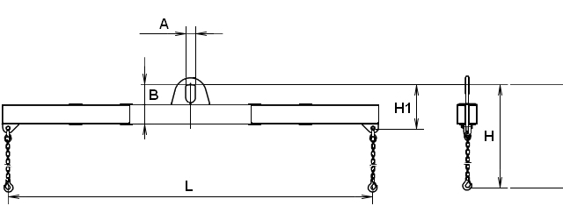

Наименование | Обозначение | Размеры для согласования
Наименование | Обозначение | А | В | Н | H1 | L | L1
Траверса ЛП1 – линейная с подвеской за центр | ЛП1-Q(т)-L(м)  Q-Грузоподъемность  L-Длина | - | - | - | - | - | -

